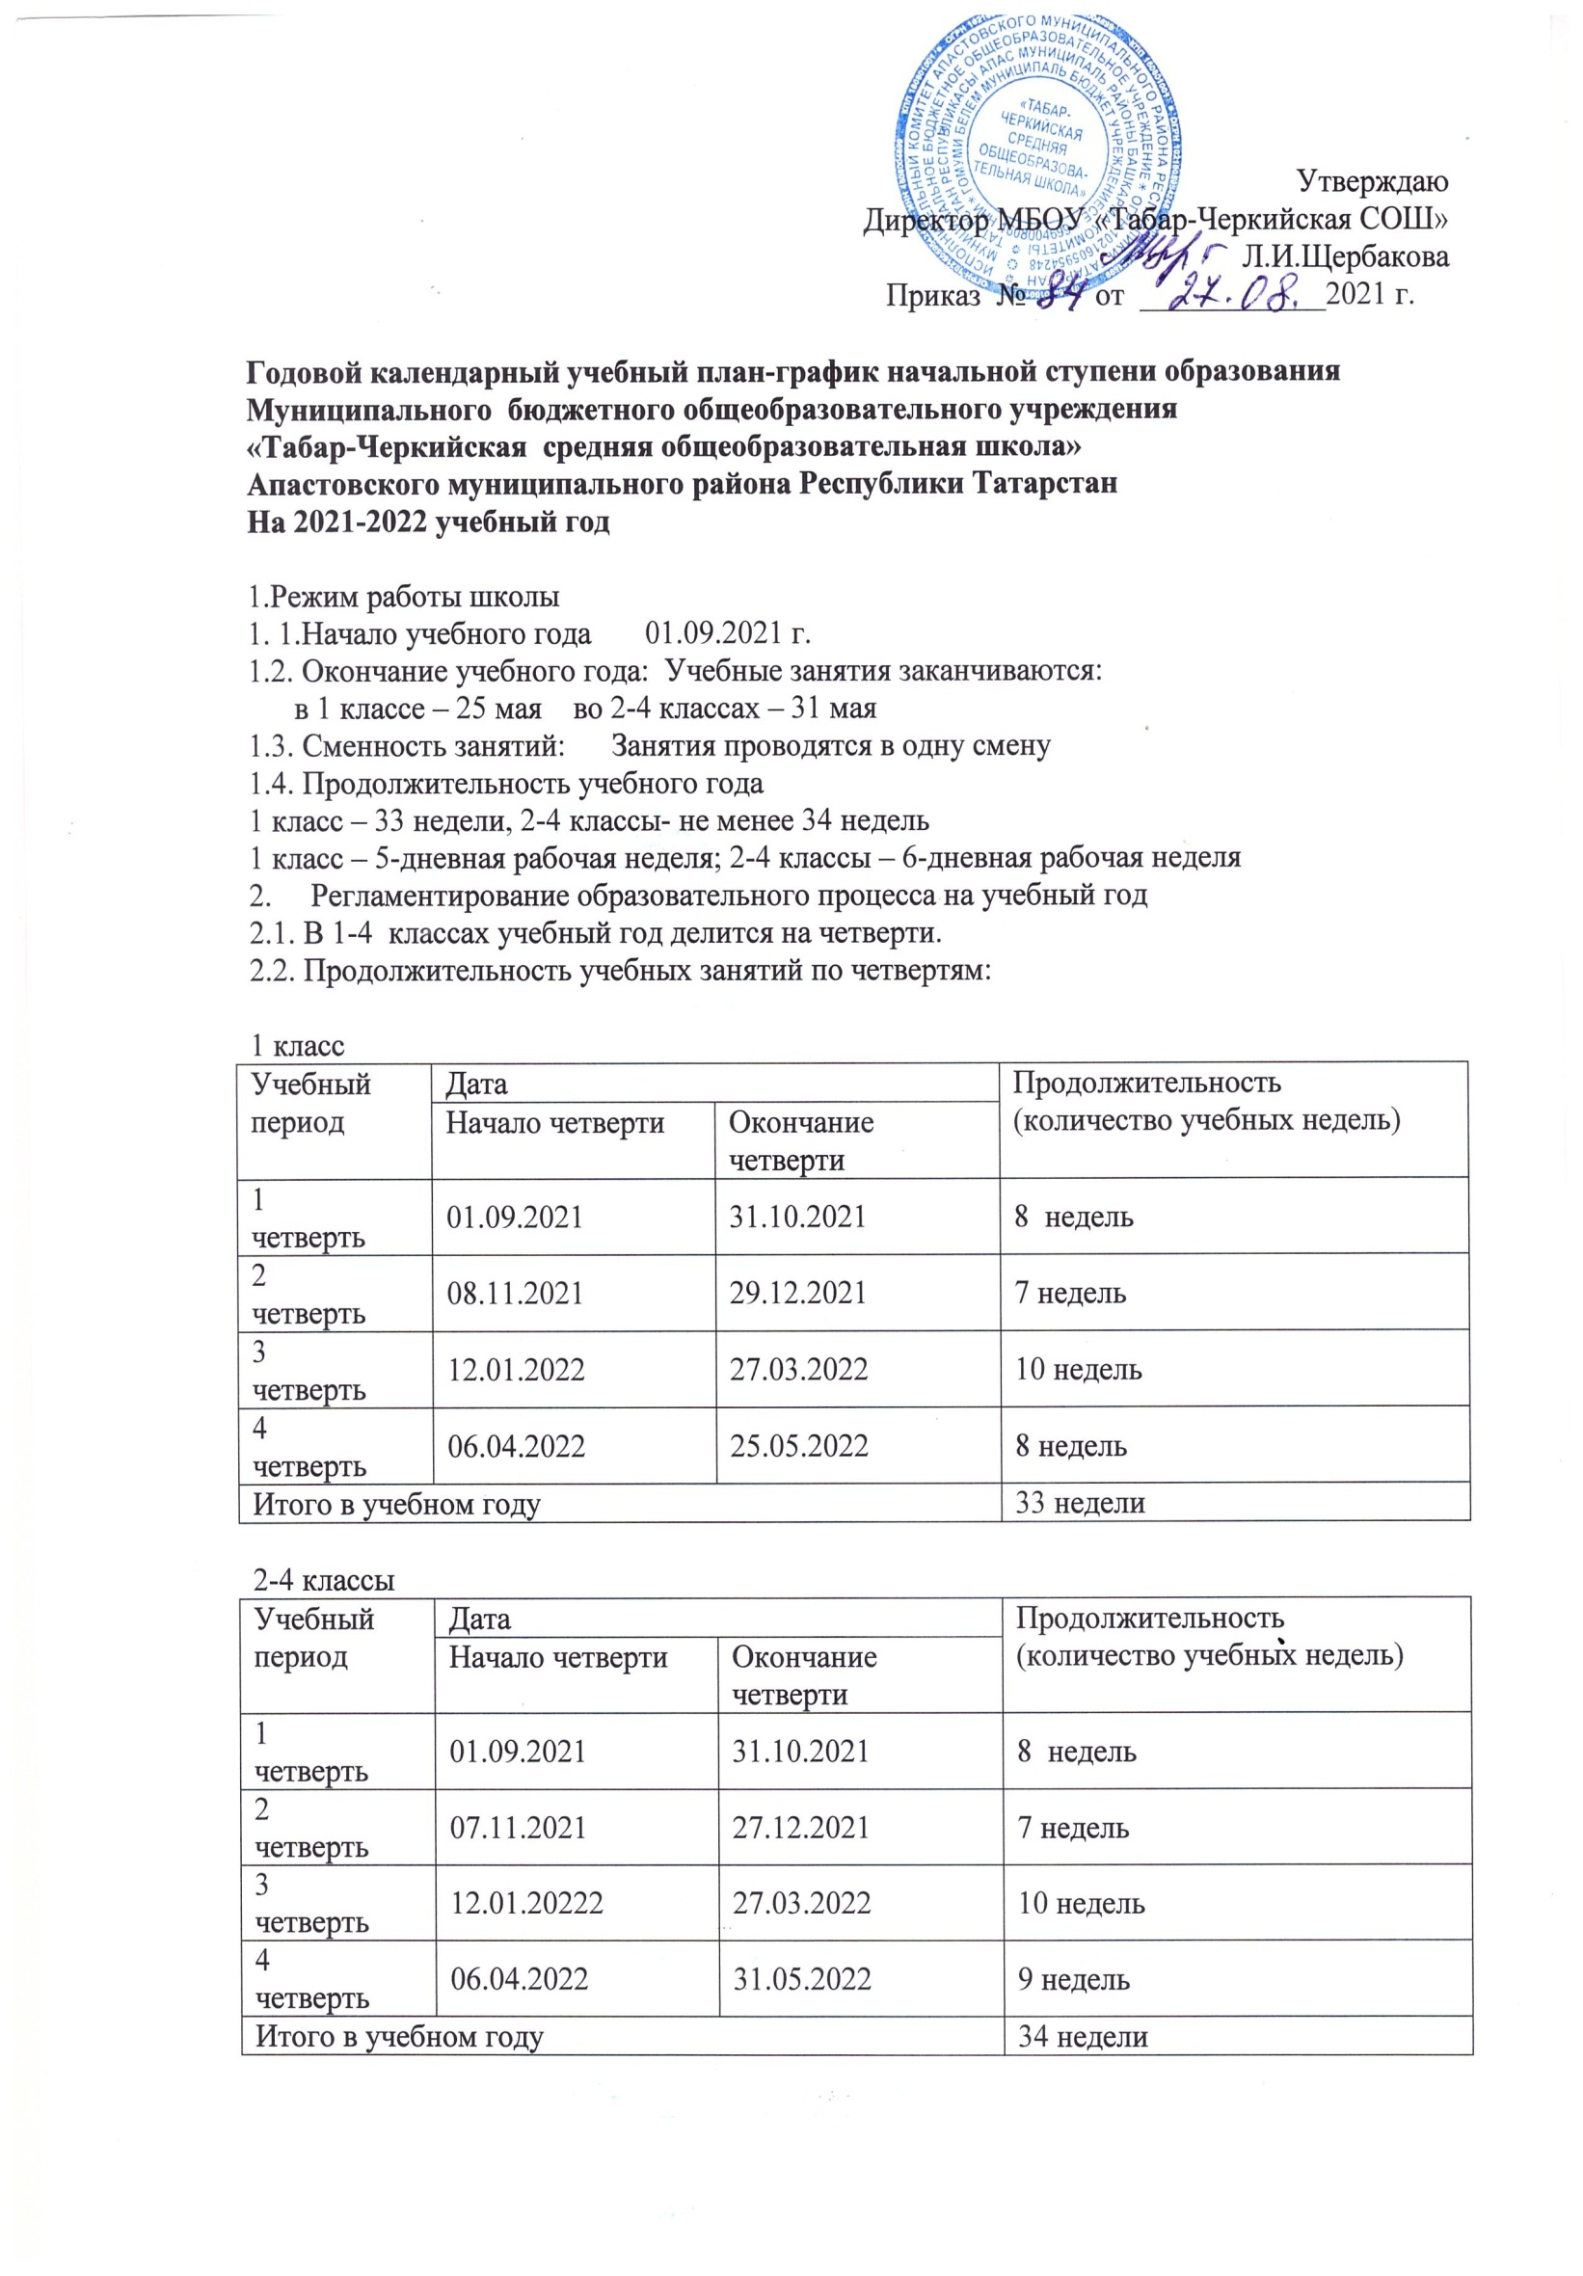 Продолжительность каникул в течение учебного года:

 | Дата начала каникул | Дата окончания каникул | Продолжительность в днях
Осенние | 01.11.2021 г. | 07.11.2021 г. | 7 дней
Зимние | 29.12.2021 г. | 11.01.2022 г. | 14 дней
Весенние | 28.03.2022 г. | 05.04.2022 г. | 9 дней
Летние | 01.06.2022 г. | 31.08.2022 г. | 92 дня
дополнительные каникулы для первоклассников | 07.02.2022 г | 13.02.2022 г | 7 дней

2.4. Продолжительность уроков
1 класс – 1-2 четверть- по 35 минут, 3-4 -по 40 минут
Динамическая пауза для 1 класса после 2 урока – 40 минут
Во 2-4-х классах продолжительность уроков -45 минут
Утренняя зарядка-8.05 ч-8.15 ч

2.5.Распределение образовательной недельной нагрузки
Образовательная  деятельность | Недельная нагрузка  в академических часах
Образовательная  деятельность | 1-е классы | 2-е классы | 3-и классы | 4-е классы
Урочная | 21 | 26 | 26 | 26
Внеурочная | 10 | 10 | 10 | 10

3. Расписание звонков.
3.1.Расписание для учащихся 1 класса.
Урок | Начало урока | Конец урока
1-ый | 8.30 | 9.05
2-ой | 9.15 | 9.50
Динамическая пауза | 9.50 | 10.30
3-ий | 10.30 | 11.05
4-ый | 11.15 | 11.50
5-ый | 12.00 | 12.35

3.2. Расписание звонков 1 класса в 3,4 четверти
Урок | Начало урока | Конец урока
1-ый | 8.30 | 9.10
2-ой | 9.20 | 10.00
Динамическая пауза | 10.00 | 10.40
3-ий | 10.40 | 11.20
4-ый | 11.30 | 12.10
5-ый | 12.20 | 13.00

3.3.Расписание звонков для учащихся 2-4 классов
Урок | Начало урока | Конец урока
1-ый | 8.30 | 9.15
2-ой | 9.25 | 10.10
3-ий | 10.25 | 11.10
4-ый | 11.25 | 12.10
5-ый | 12.20 | 13.05
6-ой | 13.15 | 14.00
7-ой | 14.10 | 14.55

4.Внеурочная деятельность
№ п/п | Внеурочная деятельность | Кол-во уч-ся | Класс | Сроки проведения | Руководитель
Школьные внеурочные часы, реализующие ФГОС
1 | «Любознайка» | 4 | 1 | Среда | Юманова Т.П.
2 | «Волшебная нитка» | 13 | 2-4 | Среда | Волкова Т.Н.
3 | «Спортивный калейдоскоп» | 14 | 1-4 | Понедельник | Антонова М.И.
4 | «Веселая сцена» | 12 | 1-4 | Вторник | Никитина М.П.
5 | «Юный шахматист» | 15 | 1-4 | Вторник | Хамдеев А.С.
 | «Юный натуралист» | 15 | 1-4 | Пятница | Волкова М.Н.
Кружки ЦДТ «Сәләт”
1 | «Очумелые ручки» | 7 | 2-4 | Среда | Бургаетдинова А.Х.
1 | «Волшебный клубок» | 9 | 1-4 | Пятница | Волкова Т.Н.
Секции ДЮСШ
1 | Настольный теннис | 12 | 1-4 |  | Уметбаева Г.К.

№ п/п | Название внеурочной деятельности | Руководитель | Направление
1 | Любознайка | Юманова Т.П. | общеинтеллектуальное
2 | Юный шахматист | Хамдеев А.С. | социальное
3 | Волшебная нитка | Волкова Т.Н. | Общекультурное
4 | Юниор | Антонова М.И. | Спортивно-оздоровительное
5 | Веселая сцена | Никитина М.П | общекультурное
6 | Юный натуралист | Волкова М.Н. | Духовно-нравственное

5. Проведение промежуточной аттестации
Промежуточная аттестация в 1-4 классах проводится в форме контрольных работ, качественной оценки знаний, тестирования, реферата, творческой работы, проектной работы, сочинения, изложения, проверки знаний по технике безопасности согласно Положению о промежуточной аттестации. Сроки аттестации с 28 апреля по 22 мая 2022 года без прекращения общеобразовательного процесса.
6. Традиционные Праздничные дни в 2021-2022 учебном году:
1 сентября- День знаний
5 октября- День учителя
С 1 по 10 октября –декада пожилых
С 1 по 10 декабря- декада инвалидов
7 января- Рождество
23 февраля -День Защитника Отечества
8 Марта -Международный женский день
7 апреля –Всемирный день здоровья
12 апреля -День космонавтики
1 Мая -Праздник Весны и Труда
9 Мая -День Победы
25 мая- Последний звонок
2-ая суббота сентября- осенний легкоатлетический кросс
В феврале месяце- Лыжня России
3-я суббота апреля - весенний легкоатлетический кросс.

Годовой календарный учебный план-график основной ступени образования
Муниципального бюджетного общеобразовательного учреждения
«Табар-Черкийская средняя общеобразовательная школа»
Апастовского муниципального района Республики Татарстан
На 2021-2022 учебный год

Режим работы школы
1. Начало учебного года 01.09.2021 г.
2. Окончание учебного года: Учебные занятия заканчиваются:
5-8 классах – 31 мая в 9 классе – 25 мая
3. Сменность занятий: Занятия проводятся в одну смену
4. Продолжительность учебного года
5-8 классы – 35 недель, 9 класс – 34 недели
5. Режим работы школы
6-дневная рабочая неделя

6. Количество классов-комплектов.
Всего 5 классов-комплектов:
7. Регламентирование образовательного процесса на учебный год
1) В 1-9 классах учебный год делится на четверти.

Продолжительность учебных занятий по четвертям:
5-9 классы
Учебный период | Дата |  | Продолжительность  (количество учебных недель)
Учебный период | Начало четверти | Окончание четверти | Продолжительность  (количество учебных недель)
1  четверть | 01.09.2021 | 31.10.2021 | 8 недель
2  четверть | 07.11.2021 | 27.12.2021 | 7 недель
3  четверть | 12.01.20222 | 27.03.2022 | 10 недель
4  четверть | 06.04.2022 | 31.05.2022 | 9 недель
Итого в учебном году |  |  | 35 недель

Продолжительность каникул в течение учебного года:

 | Дата начала каникул | Дата окончания каникул | Продолжительность в днях
Осенние | 01.11.2021 г. | 07.11.2021 г. | 7 дней
Зимние | 29.12.2021 г. | 11.01.2022 г. | 14 дней
Весенние | 28.03.2022 г. | 05.04.2022 г. | 9 дней
Летние | 01.06.2022 г. | 31.08.2022 г. | 92 дня

7. Продолжительность уроков
5-9 классы- 45 минут
Утренняя зарядка-8.05 ч-8.15 ч
8. Расписание звонков для учащихся 5-9 классов

Урок | Начало урока | Конец урока
1-ый | 8.30 | 9.15
2-ой | 9.25 | 10.10
3-ий | 10.25 | 11.10
4-ый | 11.25 | 12.10
5-ый | 12.20 | 13.05
6-ой | 13.15 | 14.00
7-ой | 14.10 | 14.55

9. Внеурочная деятельность
№ п/п | Название внеурочной деятельности | Руководитель | Направление
1 | Шахматы в школе | Хамдеев А.С. | общеинтеллектуальное
2 | В мире шахмат | Хамдеев А.С. | общеинтеллектуальное
3 | Увлекательная физика | Харитонова Т.С. | общеинтеллектуальное
4 | Паскаль | Клементьева Л.В. | общекультурное
5 | Волшебный клубок | Волкова Т.Н. | Духовно-нравственное
6 | Математический калейдоскоп | Молодцова Н.С. | общеинтеллектуальное
7 | Спортландия | Антонова М.И. | Спортивно-оздоровительное
8 | Очумелые ручки | Бурганетдинова А.Х. | Общекультурное

10. Проведение промежуточной аттестации в переводных классах
Промежуточная аттестация в 5-9 классах проводится в форме контрольных работ, тестирования, реферата, творческой работы, проектной работы, сдачи нормативов по физкультуре, сочинения, изложения согласно Положению о промежуточной аттестации. Сроки аттестации с 28 апреля по 22 мая 2022 года без прекращения общеобразовательного процесса.
11. Проведение государственной итоговой аттестации в 9 классе.
Срок проведения государственной итоговой аттестации обучающихся устанавливается:
Федеральной службой по надзору в сфере образования и науки. (Рособрнадзор).
12. Традиционные Праздничные дни в 2021-2022 учебном году:
1 сентября- День знаний
5 октября- День учителя
С 1 по 10 октября –декада пожилых
С 1 по 10 декабря- декада инвалидов
7 января- Рождество
23 февраля -День Защитника Отечества
8 Марта -Международный женский день
7 апреля –Всемирный день здоровья
12 апреля -День космонавтики
1 Мая -Праздник Весны и Труда
9 Мая -День Победы
25 мая- Последний звонок
2-ая суббота сентября- осенний легкоатлетический кросс
В феврале месяце- Лыжня России
3-я суббота апреля - весенний легкоатлетический кросс.

Годовой календарный учебный план-график средней ступени образования
Муниципального бюджетного общеобразовательного учреждения
«Табар-Черкийская средняя общеобразовательная школа»
Апастовского муниципального района Республики Татарстан
На 2021-2022 учебный год

Режим работы школы
1. Начало учебного года 01.09.2021 г.
2. Окончание учебного года: Учебные занятия заканчиваются:
10 классе – 31 мая в 11 классе – 25 мая
3. Сменность занятий: Занятия проводятся в одну смену
4. Продолжительность учебного года 10 классе – 35 недель, в 11 классе – 34 недели
5. Режим работы школы
6-ти дневная рабочая неделя

6. Количество классов-комплектов.
2-класса-комплекта

7. Регламентирование образовательного процесса на учебный год
1) В 10-11 классах учебный год делится на полугодия
1-ое полугодие с 01.09.2021 года по 28.12.2021 года
2-ое полугодие с 12.01.2022 года по 31 мая 2022 года-10 класс, по 25 мая 2022 года- 11 класс.

2) Продолжительность каникул в течение учебного года:

 | Дата начала каникул | Дата окончания каникул | Продолжительность в днях
Осенние | 01.11.2021 г. | 07.11.2021 г. | 7 дней
Зимние | 29.12.2021 г. | 11.01.2022 г. | 14 дней
Весенние | 28.03.2022 г. | 05.04.2022 г. | 9 дней
Летние | 01.06.2022 г. | 31.08.2022 г. | 92 дня

7. Продолжительность уроков
10-11 классы -по 45 минут
Утренняя зарядка-8.05 ч-8.15 ч

8. Расписание звонков.

Расписание звонков для учащихся 10-11 классов
Урок | Начало урока | Конец урока
1-ый | 8.30 | 9.15
2-ой | 9.25 | 10.10
3-ий | 10.25 | 11.10
4-ый | 11.25 | 12.10
5-ый | 12.20 | 13.05
6-ой | 13.15 | 14.00
7-ой | 14.10 | 14.55
9. Внеурочная деятельность

№ п/п | Название внеурочной деятельности | Руководитель | Направление
1 | Шахматы в школе | Хамдеев А.С. | общеинтеллектуальное
2 | Паскаль | Клементьева Л.В. | общекультурное
3 | Волшебный клубок | Волкова Т.Н. | Духовно-нравственное
4 | Математический калейдоскоп | Молодцова Н.С. | общеинтеллектуальное
5 | Спортландия | Антонова М.И. | Спортивно-оздоровительное
6 | Очумелые ручки | Бурганетдинова А.Х. | Общекультурное

10. Проведение промежуточной аттестации в переводных классах
Промежуточная аттестация в 10-11 классах проводится в форме контрольных работ, тестирования, реферата, творческой работы, проектной работы, сочинения, изложения согласно Положению о промежуточной аттестации. Сроки аттестации с 28 апреля по 22 мая 2022 года без прекращения общеобразовательного процесса.
11. Проведение государственной итоговой аттестации в 11 классе.
Срок проведения государственной итоговой аттестации обучающихся устанавливается:
Федеральной службой по надзору в сфере образования и науки. (Рособрнадзор).
12. Традиционные Праздничные дни в 2021-2022 учебном году:
1 сентября- День знаний
5 октября- День учителя
С 1 по 10 октября –декада пожилых
С 1 по 10 декабря- декада инвалидов
7 января- Рождество
23 февраля -День Защитника Отечества
8 Марта -Международный женский день
7 апреля –Всемирный день здоровья
12 апреля -День космонавтики
1 Мая -Праздник Весны и Труда
9 Мая -День Победы
25 мая- Последний звонок
2-ая суббота сентября- осенний легкоатлетический кросс
В феврале месяце- Лыжня России
3-я суббота апреля - весенний легкоатлетический кросс.

